«УТВЕРЖДАЮ»

Председатель ЯРО ОФСОО
«Федерация КУДО России»

_____________А. Ю. Малахов

«____» ____________ 2018 год

П О Л О Ж Е Н И Е

о проведении детского спортивного Фестиваля по КУДО.

2018

- ЦЕЛИ И ЗАДАЧИ
- Популяризация единоборств и КУДО.
- Укрепление дружеских связей между спортсменами.
- Проведение судейского семинара.

- СРОКИ И МЕСТО ПРОВЕДЕНИЯ ФЕСТИВАЛЯ

Дата проведения: 18-19 мая 2018 г.
Место проведения: Ярославская область, г. Мышкин, ул. Газовиков, дом 13, ФОК «Гладиатор».

- ОРГАНИЗАТОРЫ МЕРОПРИЯТИЯ
Общее руководство подготовкой и проведением фестиваля осуществляет ЯРО ОФСОО «Федерация КУДО России».
Главный судья фестиваля Рузанов Роман Александрович
Главный секретарь фестиваля Кагарманова Анна Дмитриевна

- ТРЕБОВАНИЯ К УЧАСТНИКАМ И УСЛОВИЯ ИХ ДОПУСКА
К участию в фестивале допускаются юноши или девушки 2006 г.р. и младше. Участники фестиваля должны иметь при себе:
- письменные заявки, заверенные врачом физкультурного диспансера и руководителем организации, отправляющей команду,
- письменное согласие родителей на участие в соревнованиях по правилам КУДО с заверенными нотариально подписями (согласие заверяется один раз и до 18 лет),
- оригинал полиса обязательного медицинского страхования,
- оригинал договора о добровольном медицинском страховании несчастных случаев, жизни и здоровья на каждого участника фестиваля (страховое покрытие не менее 250 000 руб., срок действия не менее одного месяца после окончания фестиваля),
- документы, удостоверяющие личность (свидетельство о рождении).
Спортсмены, не имеющие соответствующей документации, к фестивалю не допускается.

- ПРОГРАММА ФЕСТИВАЛЯ

18 мая (Ярославская область, г. Мышкин, ул. Газовиков, дом 13, ФОК «Гладиатор»):
16:00-20:00 - взвешивание спортсменов, мандатная комиссия, жеребьевка.

19 мая (Ярославская область, г. Мышкин, ул. Газовиков, дом 13, ФОК «Гладиатор»):
8:00-9:00 - заседание судейской коллегии совместно с представителями команд;
9:00 - открытие соревнований, начало боев.

- ПРАВИЛА ПРОВЕДЕНИЯ ФЕСТИВАЛЯ
Фестиваль проводится по ограниченным правилам КУДО в коэффициентах:
Юноши:
Возрастная группа 2010 г.р. и младше: 140 ед., 150 ед., 160 ед., 170 ед., 180 ед.
Возрастная группа 2008-2009 гг.р.: 150 ед., 160 ед., 170 ед., 180 ед., 190 ед.,
190+ ед.
Возрастная группа 2006-2007 гг.р.: 160 ед., 170 ед., 180 ед., 190 ед., 200 ед.,
210 ед., 210+ ед.

Девушки:
Возрастная группа 2010 г.р. и младше: 150 ед., 160 ед., 160+ ед.
Возрастная группа 2008-2009 гг.р.: 160 ед., 170 ед., 170+ ед.
Возрастная группа 2006-2007 гг.р.: 170 ед., 180 ед., 180+ ед.

- ЭКИПИРОВКА И ФОРМА ОДЕЖДЫ
Спортсмены допускаются к фестивалю только в шлемах КУДО« NeoHeadGear» производства Японии. Во время поединка спортсмены должны использовать защитную амуницию КУДО установленного образца. Спортсмены должны иметь в наличии белое и синее кимоно.
Все непредусмотренные случаи обсуждаются с судейской коллегией заранее.

- УСЛОВИЯ ПОДВЕДЕНИЯ ИТОГОВ И НАГРАЖДЕНИЕ
Победители и призеры фестиваля определяются по ограниченным правилам КУДО. По итогам фестиваля награждаются спортсмены, показавшие лучшую технику и волю к победе.

9. УСЛОВИЯ ФИНАНСИРОВАНИЯ
Расходы по проведению фестиваля несут: ЯРО ОФСОО «Федерация КУДО России».

10. ЗАЯВКИ НА УЧАСТИЕ
Заявки об участии на фестивале направляются в Оргкомитет соревнований в электронном виде не позднее 16 мая 2018 года на электронную почту E-mail: annakagarmanova@mail.ru.
Кагарманова Анна Дмитриевна, справки по телефону: +7-930-109-72-58
Официальные заявки с медицинским допуском, подписанные руководителем организации, оформляется в печатном виде по установленной форме, предоставляется официальным представителем команды в мандатную комиссию фестиваля.
По вопросам проживания, питания, проезда (трансфер), культурно-развлекательной программы см. приложение.
Принимаются заявки только установленного образца!

ОРГКОМИТЕТ

ПРИЛОЖЕНИЕ

Проживание, питание, трансфер, культурно-развлекательная программа.

Схема проезда на личном автотранспорте до г. Мышкин:

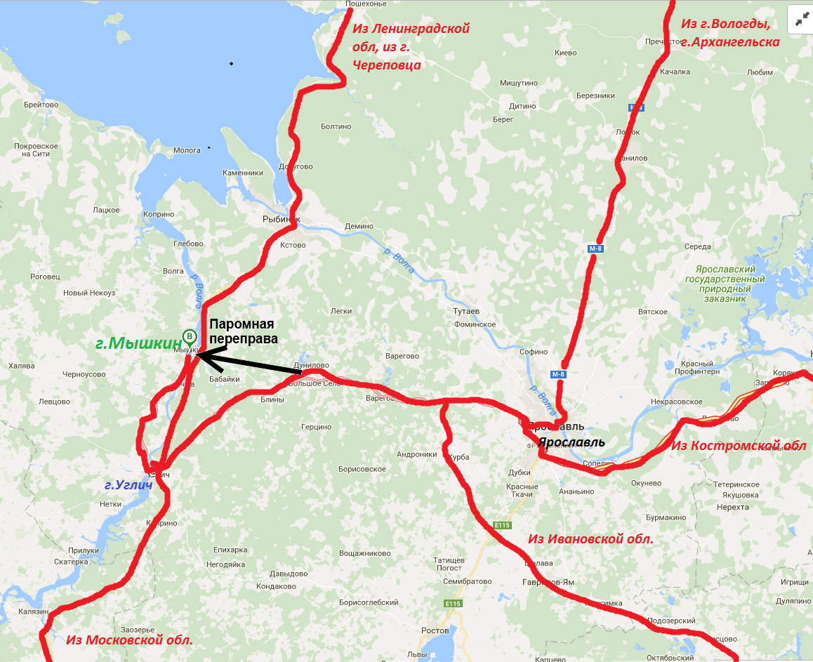
Паромная переправа работает с 7-00 до 20-30. Отправление парома из Мышкина каждый час: 7-00, 8-00, 9-00 и.т.д. до 20-00; со стороны, противоположной Мышкину (из Ярославля, Рыбинска, Иванова, Костромы и.т.д.): в 7-30, 8-30, 9-30 …и.т.д. до 20-30.

На общественном транспорте:
1. При передвижении на поездах РЖД вы прибываете на ЖД вокзал "Ярославль Главный".
А) Пересаживаетесь на автобус Ярославль - Мышкин №5512, время отправления: 7.30, 12.30, 15.45, время в пути 2 ч. 45 мин. Цена билета 250 руб. Переправляетесь на пароме в Мышкин.
Б)Пересаживаетесь на автобус Ярославль - Углич №502, время отправления: 6-20, 7-40, 8-55, 10-05, 11-15, 12-35, 14-05, 14-50, 15-35, 16-35, 17-40, 18-40, 20-00; время в пути 2 ч. 45 мин. Цена билета - 300 руб. В г. Угличе пересаживаетесь на автобус Углич - Мышкин, время отправления: 8-05, 10-00, 13-00, 15-00, 17-00,18-10. Время в пути - 1 ч. Цена билета - 100 руб.
2. При передвижении на поездах РЖД вы прибываете на ЖД вокзал "Ярославль Главный". Вас встречает заранее заказанный вами у организаторов соревнований автотранспорт и осуществляет трансфер в г. Мышкин. Стоимость трансфера и вид автотранспорта зависит от количества участников. Заявки на трансфер подавать Георгиевскому Олегу Николаевичу. 8-906-638-08-80.
Проживание.
Для участников соревнований забронированы:
1. Гостиница "Кошкин Дом", стоимость проживания с 18.03 по 19.03.2018 г. - 1300 руб. с человека включая завтрак "шведский стол". Вместимость 60 мест.
2. Общежитие колледжа. Стоимость 250 руб. с человека в сутки. Проживание в комнатах по 3-4 человека, санузлы, душевые - на этаже. Вместимость 50 человек. Возможен заказ питания в столовой колледжа - 150 руб. (ужин 18.05. и завтрак 19.05. в комплекте).
В случае нехватки мест в выше указанных отеле и общежитии, участники будут размещаться в других гостиницах г. Мышкина: "Мышкин Инн", гостевые дома: "На Лесной", "Комфорт", «Волга», «Барабанов двор», пансионат "Лесная сказка".
Экскурсии.18.05.2018 для участников соревнований предусмотрена обзорная экскурсия по г. Мышкину, комплексу "Мышкины палаты", музею валенок и льна за счет организаторов.
Самостоятельно в г. Мышкине вы можете посетить более 20 музеев: Музей мыши, краеведческий музей, музей П.А. Смирнова (русского водочника), музей техники, купеческого быта и другие.
Вы можете посетить плавательный бассейн ФОКа (5 дорожек по 25 м. и детский бассейн). Для посещения необходимо иметь с собой плавки, шапочку, полотенце, резиновые тапки. Детям до 12 лет нужно предоставить справку от врача о допуске к занятию в бассейне. С 12 лет и старше - справка не нужна. Стоимость 100 руб. - 1 час.
Заявки на проживание, питание и экскурсионное обеспечение участников соревнований, тренеров, родителей подавать Георгиевскому Олегу Николаевичу не позднее, чем за 6 дней до начала соревнований. 8-906-638-08-80. ong_71@mail.ru.

